Дидактическая игра «Большая стирка»
Задачи: - закрепить названия основных цветов
- закрепить знания детей о предметах одежды
- закрепить различие в одежде мальчиков и девочек
- обогащать словарь детей по теме «одежда»
- развивать мелкую моторику рук
- воспитывать внимательность, усидчивость, желание доводить дело до конца.
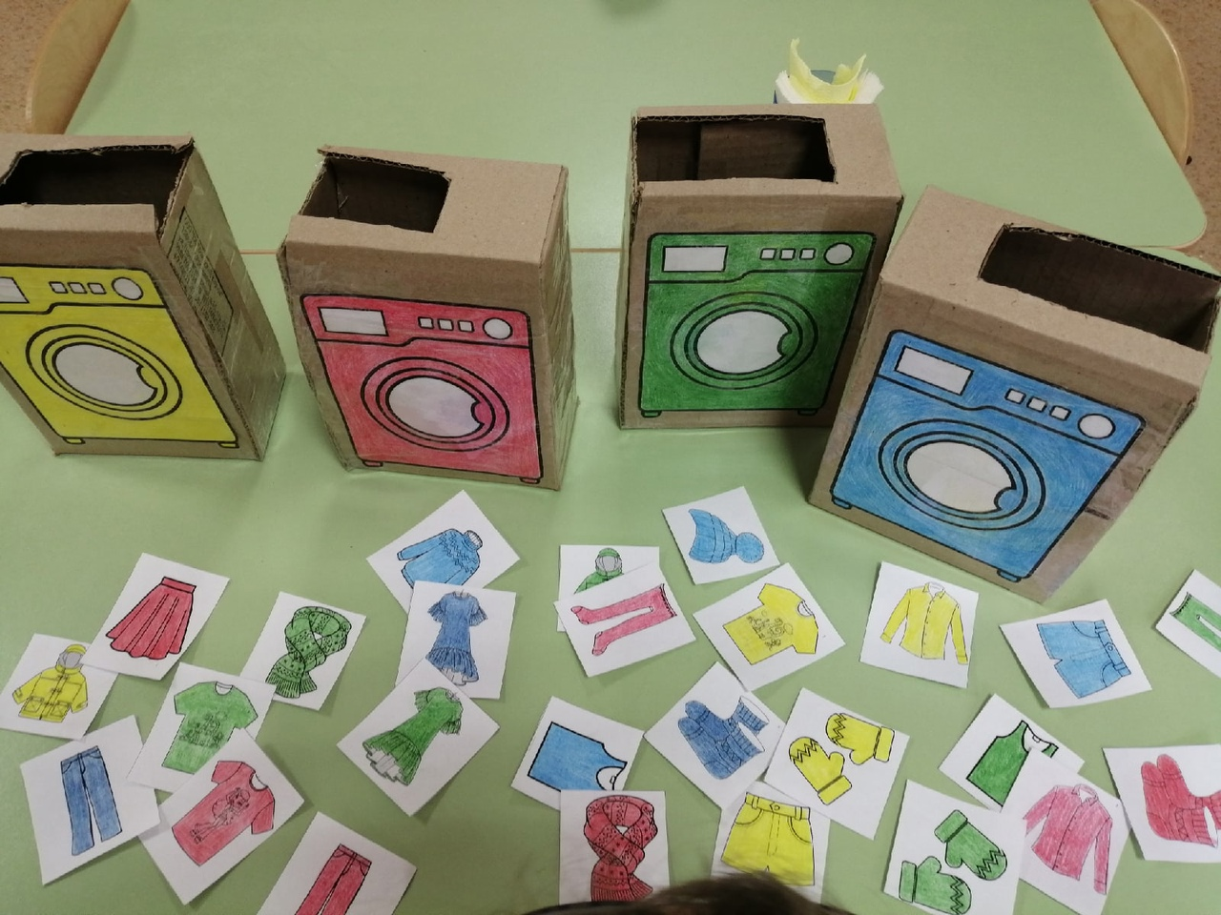
Материал подготовила учитель-дефектолог: Смирнова А.М.

